Опросный лист
для заказа щитовых затворов

Название проекта (или объекта):
Населенный пункт (если требуется доставка):
Заказчик:
Контактное лицо:
Тел.: |  |  |  |  |  |  |  |  | E-mail:

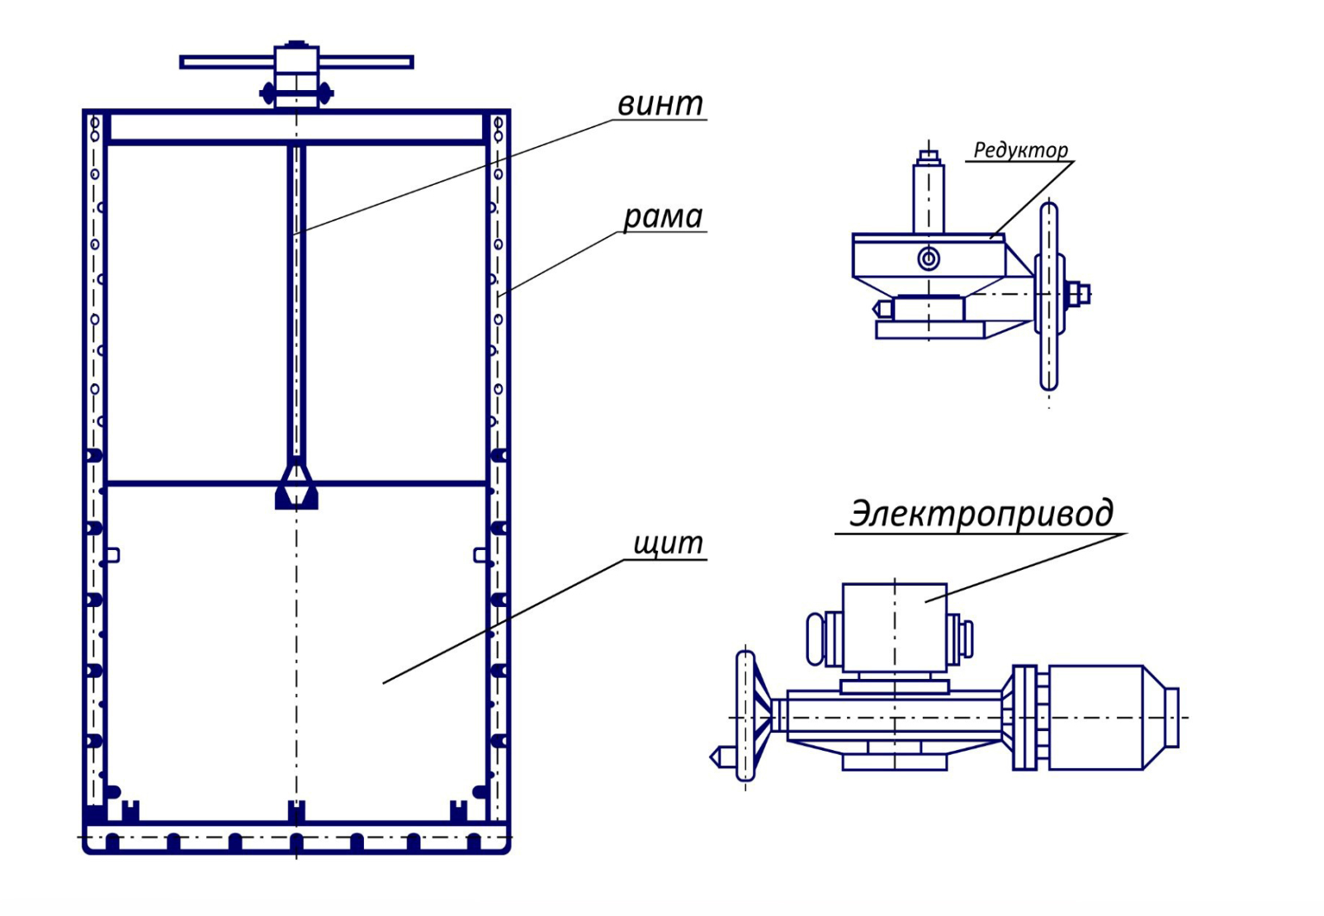

1. Габаритные размеры затвора:
Ширина канала (А) |  |  |  |  | мм |  |  | Глубина канала (Г) |  |  |  |  |  | мм
Высота щита (В) |  |  |  |  | мм |  |  | Высота рамы щита |  |  |  |  |  | мм
Глубина штробы (h) |  |  |  |  | мм |  |  | Ширина штробы (b) |  |  |  |  |  | мм
2. Место установки (в помещении/на открытом воздухе):
3. Напор (м.вод.ст.):
4. Тип рабочей среды (водоснабжение, канализация, агрессивная среда – указать):
5. Температура рабочей среды |  |  | min |  |  |  |  |  |  | max
6. Способ монтажа (крепление к стене, обетонирование, другое):
7. Напор рабочей среды осуществляется (с одной стороны / с двух сторон):
8. Класс надежности (рабочий/аварийно-ремонтный):
9. Основной материал (нержавеющая сталь/конструкционная сталь):
10. Управление затвором (ручное/электропривод/другое):
11. Длина штанги удлинителя для управления приводом:
12. Количество, шт.:
13. Планируемый срок поставки:
14. Другие существенные параметры и условия, влияющие на конструкцию и цену:
15. Просим предоставить разрезы строительной части места установки с размерами (эскиз или проект).

Спасибо за уделенное внимание!
Надеемся на продолжительное сотрудничество.

